自力更生，自主创新正当时

前言：在我们“缺芯少魂”可能被卡住脖子之际，回顾当年被卡脖子时我们突出重围的经验，自力更生，自主创新，艰苦奋斗再创业是我们必须要做的选择。

中美贸易摩擦后在博鳌亚洲论坛上，习近平向全世界明确宣布“中国开放的大门不会关闭，只会越来越大”。
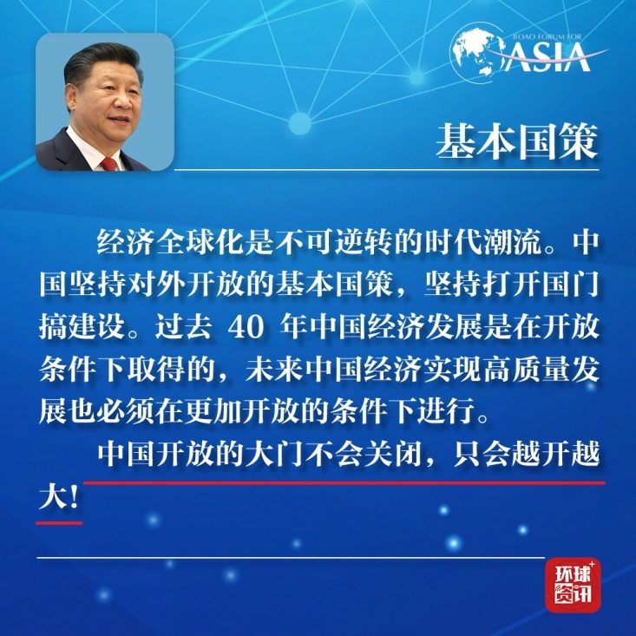
今年是改革开放四十年。40年来，中国经济发展之所以取得举世瞩目的传奇成就，中国人民之所以能书写国家和民族发展的壮丽史诗，开放是前提条件。打开国门搞建设，使我们的综合国力越来越强，于是不少人开始陶醉在改革开放四十年的“经济奇迹”与大国崛起的耀眼光环里，看待中国所有领域一律觉得“厉害了，我的国”。而现在的中美贸易摩擦尤其是近几天刷屏的中兴危机让我们清醒地意识到我们的差距和短板。我们虽已跃居世界第二大经济体，却在现代高科技领域的核心基础——中国“芯”上无比脆弱和落后。我们在长期追赶中过于关注模仿、学习，忽视了创新，社会上缺乏足够的创新文化、创新机制和创新土壤。面对今天的技术差距我们不能无视，但也不能盲目悲观，对中国的高科技发展丧失信心，而应该激发理性自强的心态与能力，通过自力更生掌握核心技术。“只有把核心技术掌握在自己手中，才能真正掌握竞争和发展的主动权，才能从根本上保障国家经济安全、国防安全和其他安全。”习近平总书记的告诫可谓刻骨铭心。核心技术靠化缘是要不来的，也是花钱买不来的，必须坚持自力更生自主创新。
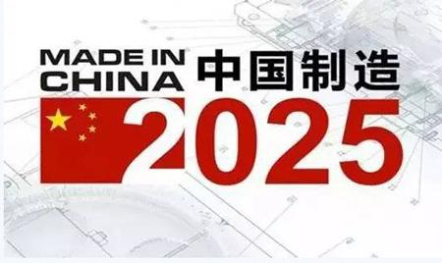
所以自力更生和扩大开放并不矛盾。中兴危机进一步提醒我们，在关键领域在核心技术上坚持自力更生才能不被卡脖子。当年的大庆石油大会战就是自力更生艰苦创业的典范。正是依靠我们石油人自己的艰苦奋斗自主创新我们才“在别人卡我们脖子、国家十分困难的时候，用石油支撑了共和国的经济大厦”。
我国是世界上最早发现并利用石油的国家之一，但中华人民共和国成立前，我国的石油工业基础极其薄弱。1949年，全国石油产量只有12万吨，其中天然石油只有7万吨，总共只有 8台浅井钻机、40多名石油技术人员。外国石油公司垄断了中国的石油市场，从中国人民身上榨取大量的高额利润。那时发展石油工业所需要的物资、装备、技术基本靠国外提供，国家经济建设所需要的石油产品基本依赖进口。而新中国一成立，以美国为首的西方国家就宣布对我国实行贸易禁运，停止了一切产品和技术进口，使石油工业发展雪上加霜，面临重重困难。由于石油紧缺，新中国各项建设事业举步维艰，就连军队的训练和执勤飞机都不能正常运行。时任“三军统帅”的朱德说：“没有石油，飞机、坦克不如一根打狗棍。” 1959年，被评为全国劳动模范的钻井工人王进喜到北京参加全国工交群英会，看到大街上的很多汽车都在车顶上背个大气包，他觉得很奇怪，所以问别人：“背那家伙干啥？”人们告诉他：“因为没有汽油，烧的煤气。”这话像锥子一样刺痛了他。王进喜后来曾多次向工友们说：“一个人没有血液，心脏就停止跳动。工业没有石油，天上飞的，地上跑的，海上行的，都要瘫痪。没有石油，国家有压力，我们要自觉地替国家承担这个压力，这是我们石油工人的责任啊！”

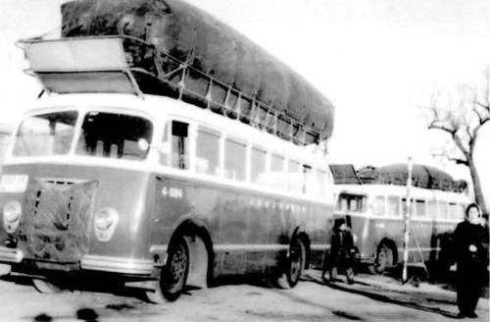
（上世纪五十年代末六十年代初背着煤气包的公共汽车）
1958年1月在李四光地质理论指导下石油工业部把石油勘探重点转移到被外国专家判定为“无原油”东部地区。在东北、华北等几个大盆地展开了区域勘探。1959年9月26日，在东北松辽盆地陆相沉积岩中发现工业性油流。这是中国石油地质工作取得的一个重大成就，时值国庆10周年，这块油田因此命名为“大庆”。
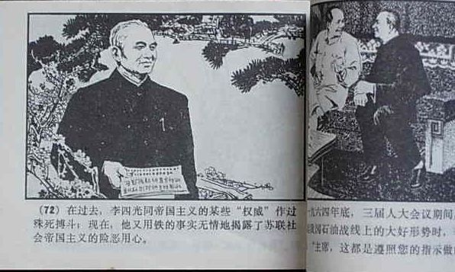
1960年 2月13日，石油部根据松辽盆地探井接连出油的新发现，在《石油工业部党组关于东北松辽地区石油勘探情况和今后工作部署问题的报告》中，向中央提出集中石油系统一切可以集中的力量，用打歼灭战的办法，来一个声势浩大的大会战，一鼓作气，以最快的速度拿下大庆油田。党中央、毛主席热情地支持社会主义建设中的这一创举。大庆石油会战开始之时正值三年自然灾害期间，缺吃少喝，而苏联也在此时单方面撕毁合同，撤走了全部专家，停止供应重要设备，对我们进行技术封锁，卡我们的脖子，这大大加重了国家的经济困难和大庆油田开发的难度。
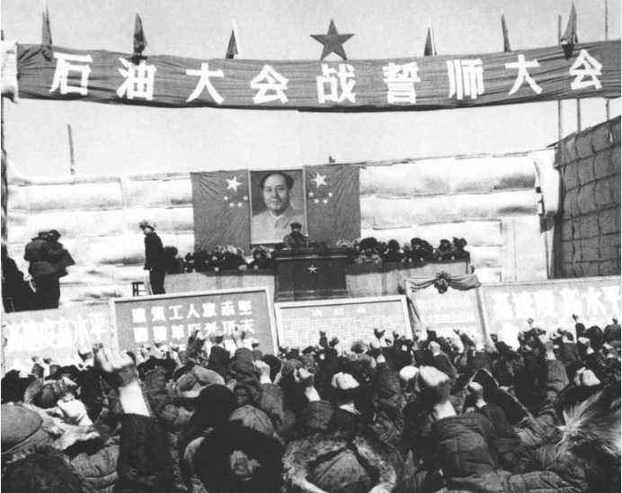
大庆石油会战就是在共和国最困难的时期，在没有外部技术支持，极端困难的条件下展开的。当时在一片荒原上参加会战的艰苦状况今天我们已很难想象。住宿条件极为恶劣，粮食供应非常紧张。在生产方面同样困难重重。几十台大钻机在草原上一下子摆开，汽车、吊车数量不足，没有公路，设备不齐全、不配套，缺乏供水供电设备，广大参加石油会战的转业官兵又对石油知识知之甚少，不懂钻探技术。在这种极端艰苦的情况下，大庆石油工人以“我为祖国献石油”的强烈责任感和自豪感，毅然喊出了：“有条件上，没有条件创造条件也要上”、“宁愿少活二十年，拼命也要拿下大油田”的豪迈口号。他们采用人拉肩扛加滚杠的办法，把几万吨的设备器材从火车上卸下来，连五六十吨重的大钻机也是用这种方法，拖到几公里之外的井场上安装起来。钻机安装好以后，水供不上来，大家就排成长队，用水桶脸盆从几百米以外的水池打水传递过来，一打就是几十吨，保证了钻井需要。在这种为国分忧、为国解难，为民族争气的主人翁责任感的鼓舞下大庆人迎难而上，仅用3年时间，就“拿下”了面积达860多平方公里的特大油田。
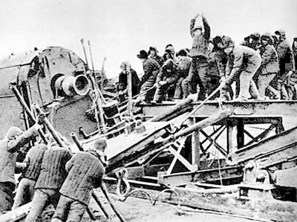
这次会战是中国石油发展史上一次伟大的转折，从这一年起，中国原油产量急剧增长。1963年12月，周恩来总理在第二届全国人民代表大会第四次会议上庄严宣布：“我国需要的石油，现在可以基本自给了。”1963年12月4日,新华社播发《第二届全国人民代表大会第四次会议新闻公报》，首次向世界宣告：“我国需要的石油,过去大部分依靠进口,现在已经可以基本自给了。”中国石油工业彻底甩掉了“贫油”的帽子，也从根本上打破了国际封锁。
在共和国最困难的时期我们能取得大庆石油会战的胜利，在我们国力已经增强的今天面对“让人窒息”的中美芯片差距，面对我们的高科技“缺芯少魂”难题，我们更不能被吓倒，也不用产生极端偏激的情绪。国产通信行业从零起步，如今已发展到能与世界通信巨头并驾齐驱，并在5G时代展现出领跑能力。我们目前就是处于“将强”但“未强”之时。面对中美之间的“芯”差距，我们必须得加强自主创新。只要我们在打开大门的同时，艰苦奋斗再创业，自力更生，加强知识产权和专利保护，建立尊重人才鼓励创新的更佳机制，我们在关键领域终将不再受制于人，我们作为大国迟早会真正崛起。
习近平在大庆油田发现50周年时指出“大庆油田的开发建设，印证了我国科学家自己提出的陆相生油理论，创新发展了一套自主研发、系统配套、世界领先的勘探开发技术，使主力油层采收率高于国外同类型油田。大庆油田的科技进步，对中国石油工业乃至世界石油工业的发展发挥了积极作用。”石油勘探和开采是专业性很强的工作，所以大庆油田的开发过程也是科技创新的过程。石油人的艰苦奋斗和自主创新保卫了国家的能源安全。在我们在“芯”领域有可能被卡住脖子之际，当年在被卡脖子时我们突出重围的经验值得今天借鉴。
虽然大庆油田在长期发展中存在一些问题，积累了一些矛盾，但大庆人自力更生艰苦创业的豪迈气概在我们扩大开放的新时代，依然拥有超越企业和城市界域的强大生命力。无论中国进步到哪种程度，无论财富积累到何种地步，“大庆精神、铁人精神”都是我们永不褪色的骄傲。中国经济发展的下半场重点是实现高质量发展，实现核心技术的自主创新，无论是在石油石化这些传统能源领域还是在新能源、现代通信、人工智能等高科技领域。这条路很长，但只要我们用心做，就一定能实现目标。
自力更生，自主创新正当时，你准备好了吗？

